ASP.NET CORE

Лекция 12

**RAZOR PAGE**

1. **Razor Page:** MVVM: Model-View-View Model.

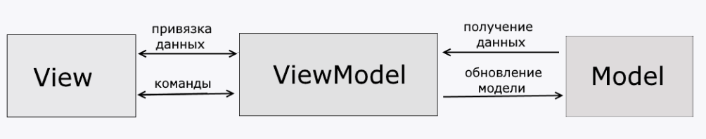

1. **Razor Page:** шаблон проекта, создание многостраничных web-сайтов, MVVM: Model-View-View Model.

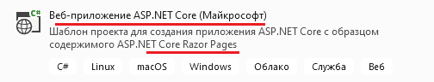

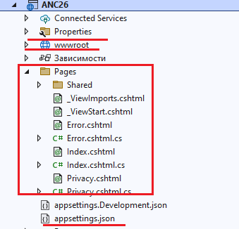

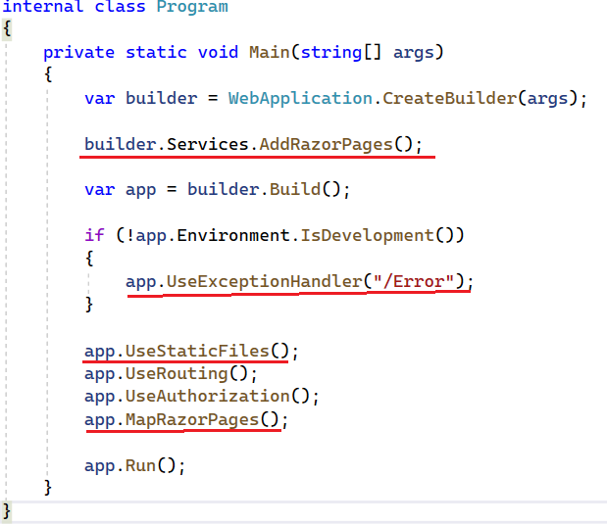

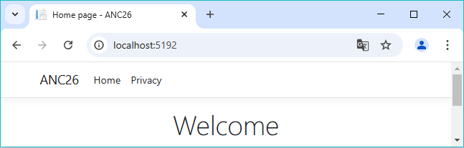

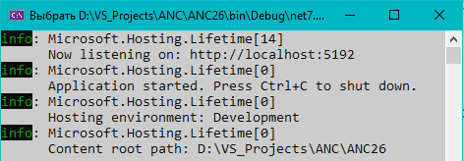

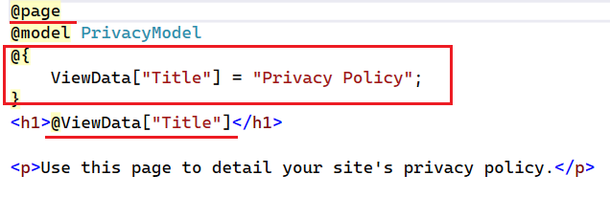

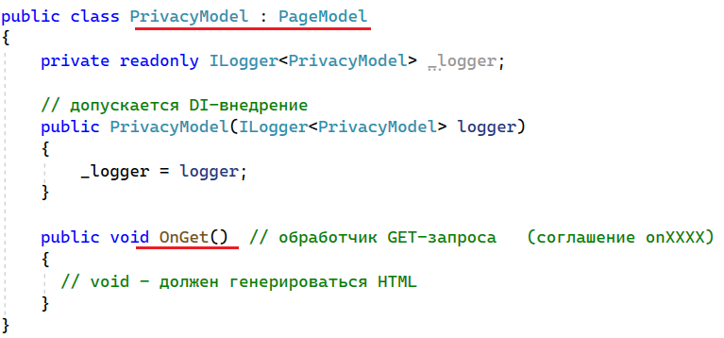

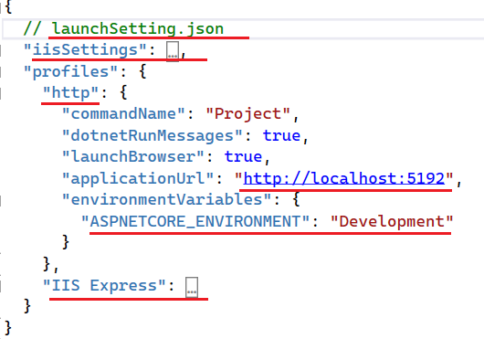

1. **Razor Page:** обработка запроса

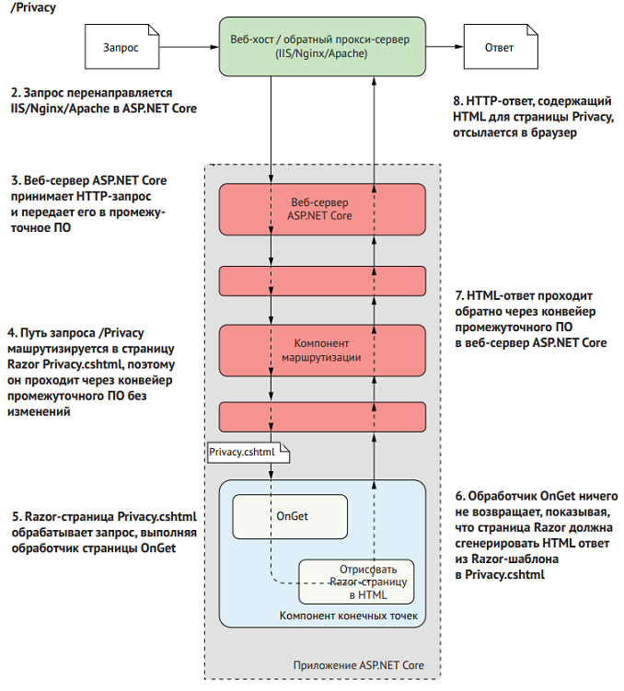

1. **Razor Page:** пример

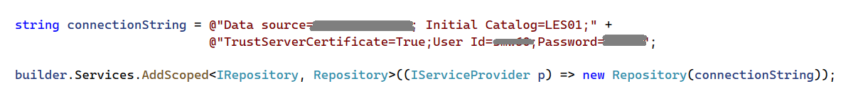

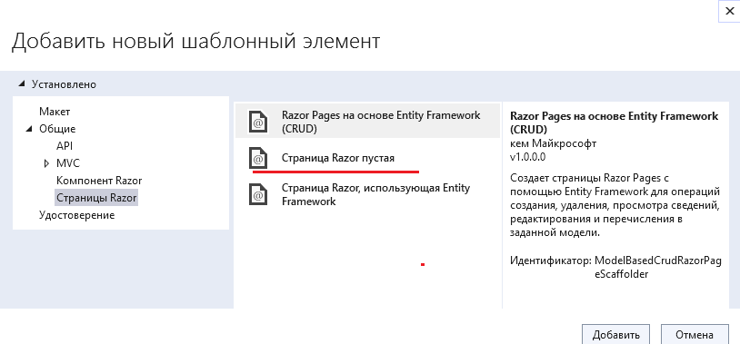



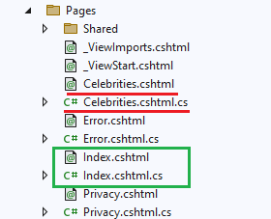

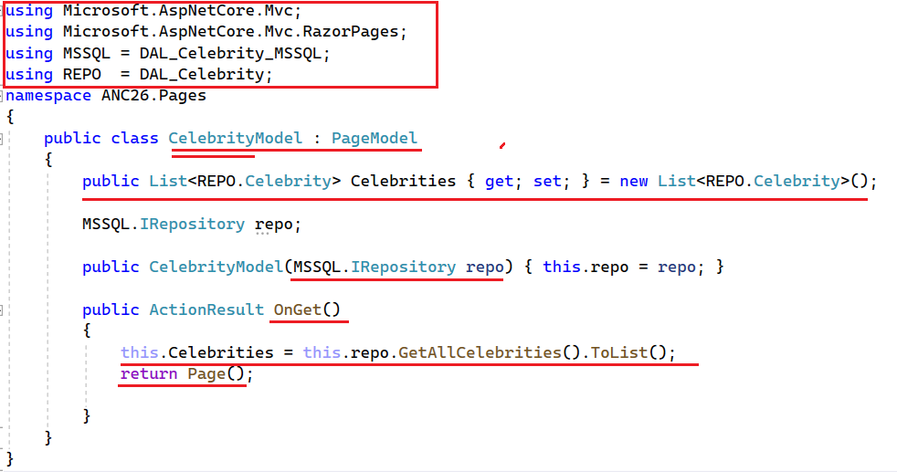

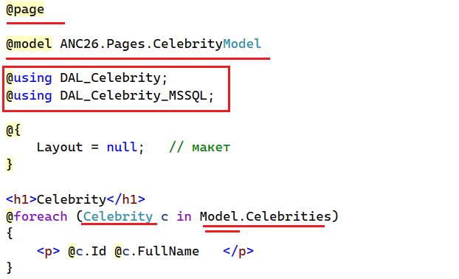

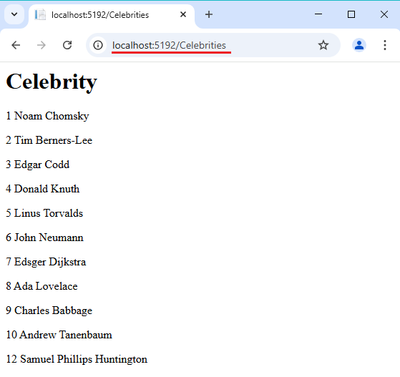

1. **Razor Page:** маршрутизация, ***@page***, ***builder.Services.AddRazorPages***, по умолчанию стартовая страница - ***index***, маршрут – имя страницы.
2. **Razor Page:** маршрутизация, стартовая страница

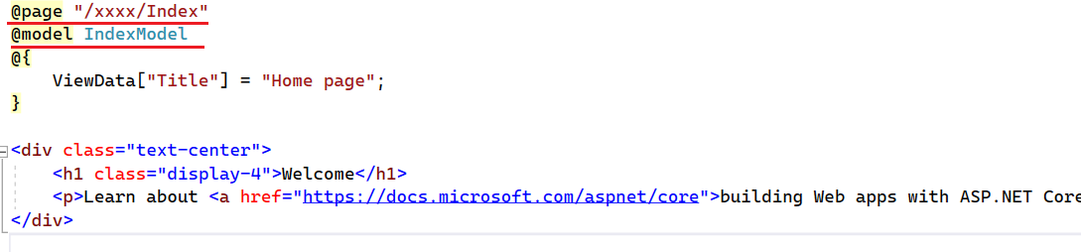

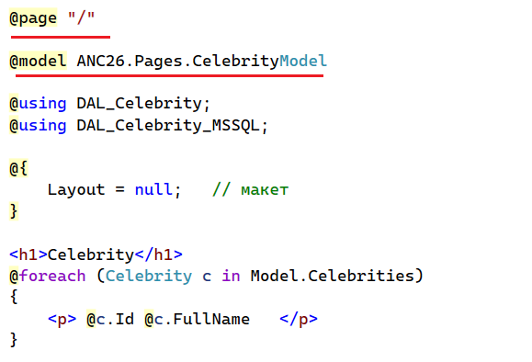

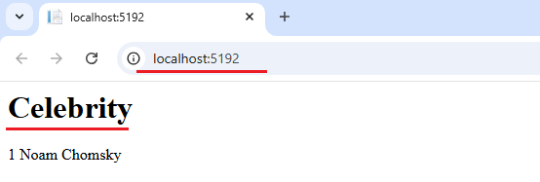

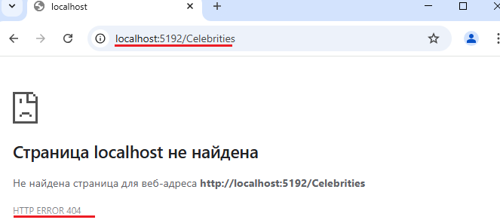

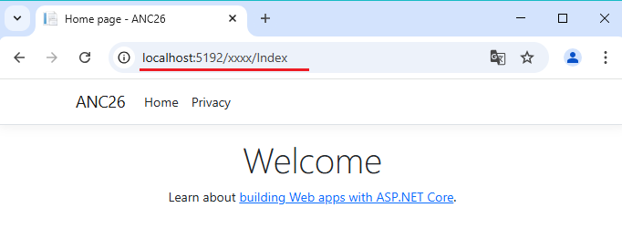

1. **Razor Page:** маршрутизация, стартовая страница

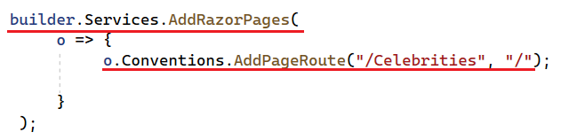

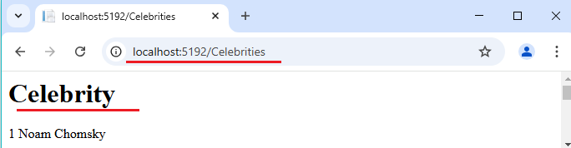



1. **Razor Page:** маршрутизация, папки

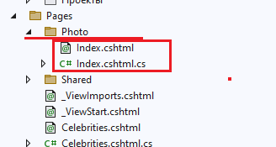

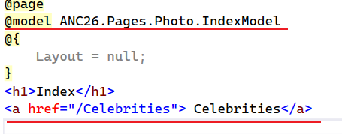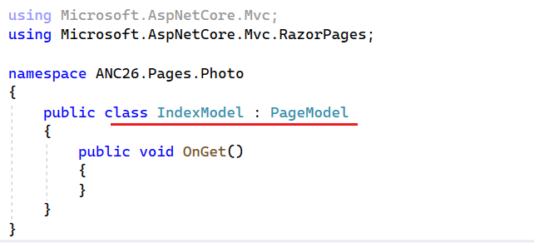

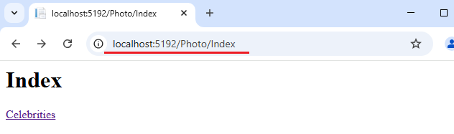

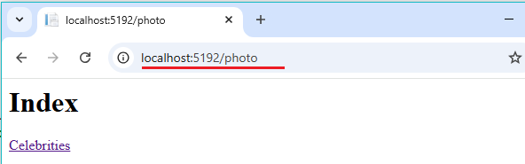

1. **Razor Page:** MapXXX



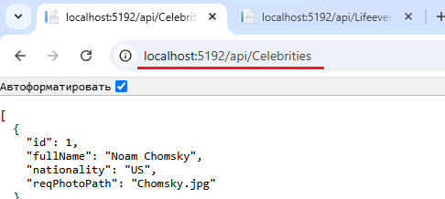

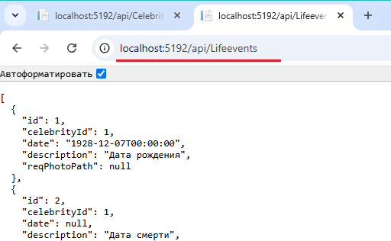

1. **Razor Page:**



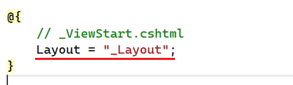

**_ViewImports.cshtml**

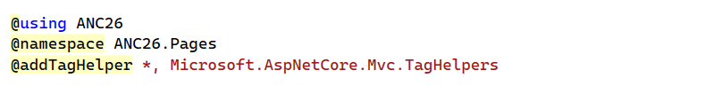

**_Layout.cshtml**

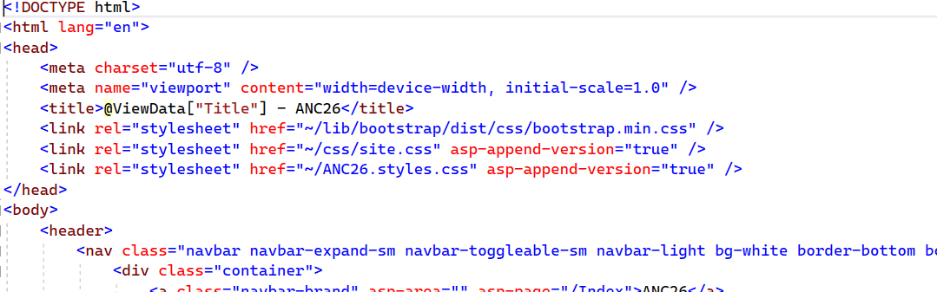

**_Layout.css**

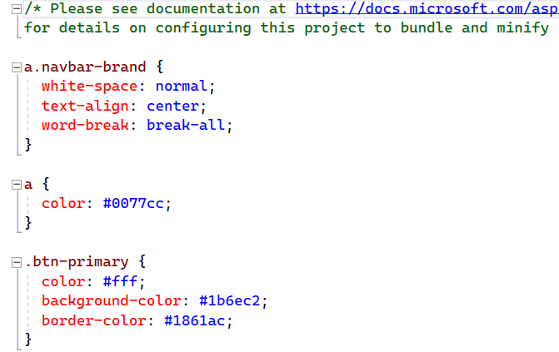

1. **КОНЕЦ**